Конспект НОД
Образовательная область: Познание.
Вид НОД: Ознакомление с окружающим миром.
Возраст детей: старший дошкольный возраст (коррекционная группа)
Тема: «Выборы в городе Пёсбург».
Интеграция с другими образовательными областями: социально - коммуникативное развитие; речевое развитие; художественно – эстетическое развитие; физическое развитие.
Цели и задачи НОД:
Познавательное развитие
Познакомить детей старшего дошкольного возраста в соответствующей их возрасту форме с основами избирательного права (выборы, голосование, избиратель, кандидат). Дать детям первичные представления о значимости выборов. Формировать представления о России, о малой Родине.
Социально – коммуникативное развитие
Подвести воспитанников к мысли о том, что каждый человек (сказочный герой) индивидуален, имеет свой характер, привычки. Закреплять у детей навыки межличностного общения со сверстниками и взрослыми в процессе совместной деятельности. Закреплять навыки культурного поведения в общественных местах. Воспитывать гражданскую ответственность. Формировать интерес и эмоционально-положительное отношение к выборам.
Речевое развитие
Обогащать активный и пассивный словарь детей; развивать фонематический слух. Учить воспринимать на слух стихотворения; объяснение инструкций. Способствовать развитию связной монологической и диалогической речи.
Художественно - эстетическое развитие.
Закреплять представления о сказочных мультипликационных героях. Учить сопереживать персонажам мультипликационных произведений, анализировать их поступки.
Физическое развитие
Развитие общей и мелкой моторики. Формирование предпосылок к здоровому образу жизни; навыками правильного питания.
Подготовительная работа: беседы по теме «Моя Родина – Россия», «Символы государства», «Мой город – Чебаркуль»; семейный просмотр мультипликационного сериала «Барбоскины».
Оборудование: карта – атлас с изображение материка Евразии; карточки с изображением символов Российского государства и города Чебаркуля (флаг, герб); прозрачный ящик для голосования; карточки с изображением кандидатов - семьи Барбоскиных (Розы, Гены, Дружка, Лизы, Малыша); бюллетени для голосования (один большой – образец, маленькие – для детей); фломастеры; магнитная доска и магниты; аудиозапись песни М.Чертищева из мультсериала «Барбоскины» «Ты и я – мы с тобой друзья»
Ход занятия
- Организационный момент.
Педагог: - Ребята, посмотрите на большую карту, на которой изображены разные страны. Прочитайте названия стран… (дети подходят к карте и по желанию читают названия стран: Россия, Индия, Китай, Польша..). Как называется страна, в которой мы живём? (Россия). Как называется столица нашей Родины – России? (Москва) Наша страна очень большая (педагог показывает на карте территорию страны). Кто же управляет Россией? (президент) Как зовут нашего президента – самого главного человека в России? (Владимир Владимирович Путин)- педагог показывает фотографию с изображением В.В. Путина.
-Расскажите, что вы знаете о В.В. Путине? (Он очень умный, мудрый, воспитанный, сильный, смелый, ответственный, трудолюбивый, серьёзный, исполнительный…)
2. Словарная работа. Знакомство с понятиями «выборы», «кандидат», «избиратель».
Педагог: Владимира Владимировича Путина выбрали президентом страны ваши родители, бабушки, дедушки, соседи, то есть большинство жителей нашей страны. Для этого придумали и провели «выборы». Вы дети умные, как вы думаете, что означает слово «выборы»? (Ответы детей.)
Педагог: Правильно, в группе или дома вы тоже проводите маленькие выборы: например, в библиотеке вы выбираете самую интересную книгу; мама предлагает девочке … купить (выбрать) в магазине джинсы или бриджи. Но в семье или группе легко подсчитать, кто любит яблоки, кто груши, а кто бананы выбрать тот фрукт, за который проголосовало больше всего детей. А как же быть, если людей ну О-О-Очень много? (Дети предлагают свои варианты ответов).
Педагог: Для того, чтобы узнать желание или мнение каждого человека специально обученные люди проводят в стране ВЫБОРЫ. Ваши родители, бабушки и дедушки тоже участвуют в выборах. Когда вам исполнится 18 лет, вы тоже сможете «выбирать» президента страны или мэра (главного человека) своего города. Предлагаю вам послушать стихотворение:

Знают взрослые и дети,
Много разных прав на свете.
Но хочу вам рассказать
Я о праве избирать.

Даже маленькие дети
Обладают правом этим.
Выбирают, с кем дружить,
На какой кружок ходить.
Что покушать, что надеть
И какой мультфильм смотреть.

А когда постарше станут,
Выбирать не перестанут.
В 18 лет ты сможешь
Президента выбирать.
Президент страны великой
Очень умным должен быть.
И тогда страной огромной
Сможет он руководить.
Должен он хорошим быть,
Заботиться о людях.
И тогда народ ему
Благодарен будет.
Педагог: В жизни любого человека часто возникают ситуации, когда важно не ошибиться и сделать правильный выбор. Мы выбираем, что нам надеть, куда пойти учиться, куда поехать отдыхать и т. д.
От того, какой выбор мы сделаем, порой зависит вся наша дальнейшая судьба.
Педагог: Ваши родители и взрослые родственники имеют право выбирать ходят на выборы, выбирают (голосуют) за того человека, которого хотят видеть главой города, народным депутатом или президентом страны.
Педагог: Того человека, за кого идут голосовать на выборах, называют «кандидат». Кандидат на выборах - это человек, который решил использовать своё право быть избранным и заявил об этом в государственный орган. Кандидатов может быть несколько человек.
Педагог: Те граждане, которые имеют право голосовать, называются «избирателями». Вы знает кто такой избиратель? Избиратель - это житель страны, которому уже исполнилось 18 лет. Он может прийти на выборы и проголосовать за какого-нибудь кандидата, На избирателе лежит большая ответственность. От его выбора может зависеть будущее города, страны.
3. Характеристика главных героев мультсериала «Барбоскины»
Педагог: Для того чтобы лучше понять, что же такое выборы, предлагаю поиграть в увлекательную игру «Выборы в городе ПЁСБУРГЕ». Педагог включает аудиозапись песни из мультфильма «Ты и я – мы с тобой друзья» и предлагает детям определить, в каком мультфильме звучит эта мелодия.
Педагог: Ребята, в одном из домов города Пёсбург живёт семья Барбоскиных. Давайте вспомним, как зовут детей из этой семьи. (Педагог вывешивает на доску карточки с главными героями мульсериала.)
Важно: воспитанники вместе с педагогом составляют «портрет» каждого героя.
Роза - она самая старшая из всех детей, девочка с длинными светлыми волосами и большими глазами. Роза хорошо учится в школе, помогает воспитывать младших братьев. Она любит красивые наряды, украшения и косметику. Роза часто читает модные журналы.
Дружок любит спорт, видеоигры и розыгрыши. Иногда получает двойки, но понимает, что знания очень пригодятся в жизни. Мечтает стать знаменитым футболистом и выиграть межгалактический турнир по футболу.
Любимое выражение «Гвоздь мне в кеды». Дружок весёлый и добрый.
Гена увлекается наукой, часто проводит опыты и помогает всем друзьям в учёбе. Рассудительный, спокойный, добрый. Мечтает стать учёным и совершить много открытий в науке. Гена отличник, но не сильно любит физическую культуру.
Лиза. Девочка любит во всём порядок и обожает сладости. Она умная, находчивая и весёлая. Лиза любит петь, мечтает стать певицей.
Малыш - самый младший из детей. Он очень любознательный, доверчивый, весёлый и добрый. Малыш любит играть с братьями и сёстрами. Все члены семьи заботятся о нём.
4. Выборы в городе Пёсбург.
Педагог: -Давайте пофантазируем и представим, что дети семьи Барбоскиных выросли и хотят стать президентами. Настоящий кандидат в президенты предлагает свою программу, т. е. планирует что – то сделать для избирателей - для простых людей. ( Важно: обещает и делает!)
На доску вывешивается плакат с надписью «Выборы…(день и год проведения игры)».
Педагог: Давайте послушаем, что предлагают сделать для людей и животных наши «кандидаты», если кто – нибудь из них «победит» на выборах в Пёсбурге:
Роза предлагает открыть бесплатный косметический салон и парикмахерскую;
Дружок – хочет построить спортивный стадион и бассейн, где все желающие бесплатно будут заниматься спортом и укреплять своё здоровье;
Малыш планирует построить бесплатные детские площадки и новый детский сад;
Гена откроет бесплатный научный центр, где будут создавать космические ракеты, самолёты;
Лиза предлагает бесплатно открыть магазин сладостей для всех жителей города и стоматологическую клинику, где врачи будут без боли лечить детям зубы.
Педагог: Выбор очень трудный… А чтобы понять, кого из Барбоскиных большинство из вас хочет видеть Президентом, надо проголосовать. Но сначала познакомимся с правилами голосования.
5.Объяснение правил голосования
Педагог: Для нашей игры мы приготовили специальные бюллетени, в которых есть имена всех кандидатов. Голосование проходит «тайно». Никто не подглядывает, не подсказывает. Каждый избиратель выбирает кандидата сам. (Педагог показывает детям образец бюллетеня – Приложение 1).
Напротив кандидатуры, за которую вы хотите проголосовать, необходимо поставит один любой знак (галочку, птичку, крестик...). Если вы решите выбрать несколько кандидатов в президенты или ничего не поставите, то ваш «голос», т. е. мнение учитываться не будет.
Педагог: Когда мы заполним бюллетень, то опустим его в этот «ящик» для голосования. Ящик должен быть пустым («Ящик» показывается открытым и пустым детям). На настоящих выборах рядом с «ящиком» для голосования стоит полицейский, который следит за порядком.
Педагог: Чтобы подсчитать, сколько голосов отдано за каждого кандидата, нам нужно создать избирательную комиссию, которая после окончания голосования при вас откроет «ящик» и подсчитает все «голоса». (Членами избирательной комиссии могут быть родители или педагоги группы). Кто из героев – «кандидатов» наберёт больше «голосов», тот и станет президентом города Пёсбург.
6. Проведение выборов. Дети «голосуют» за понравившегося кандидата.
7. Итоги выборов. Воспитанники садятся на свои места, члены избирательной комиссии в присутствии детей распределяют бюллетени и подсчитывают результаты. Объявляется «победитель – президент», карточка с его изображением под аплодисменты детей торжественно вывешивается на доску. Педагог, обращаясь к победителю (Малышу), напоминает ему об обещании построить бесплатные детские площадки и новый детский сад.
(Ссылка на фотоотчёт https://vk.com/snegiryok6vk)

Список используемой и цитируемой литературы
Шпилева О. Знают взрослые и дети [электронный ресурс]. - Режим доступа: http://zanimatika.narod.ru/RF8_vibori.htm?ysclid=lj1g66tx53890129366

Приложение 1

Избирательный бюллетень  для голосования на выборах  главы города Пёсбург  16 июня 2023г.  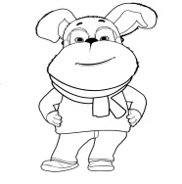  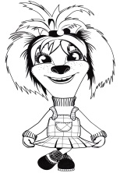  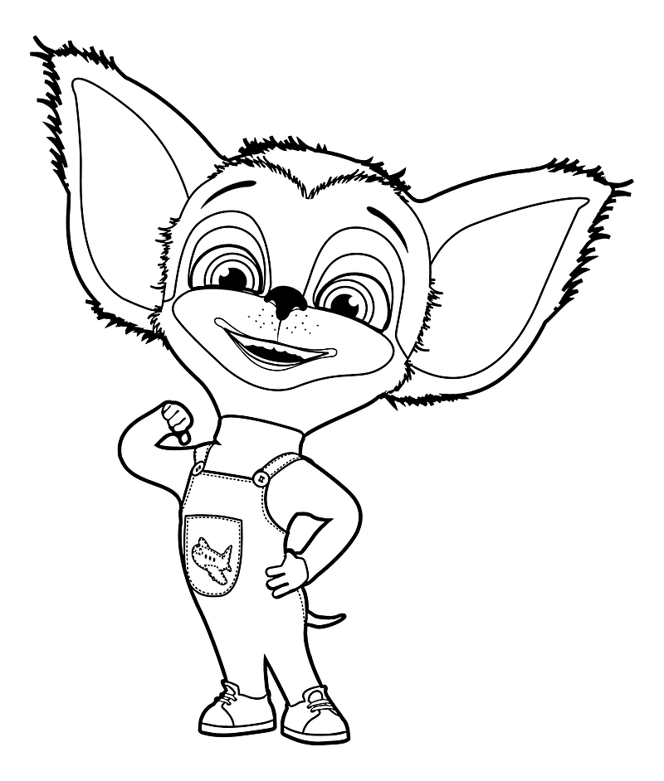  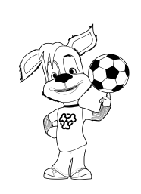 | Избирательный бюллетень  для голосования на выборах  главы города Пёсбург  16 июня 2023г.  